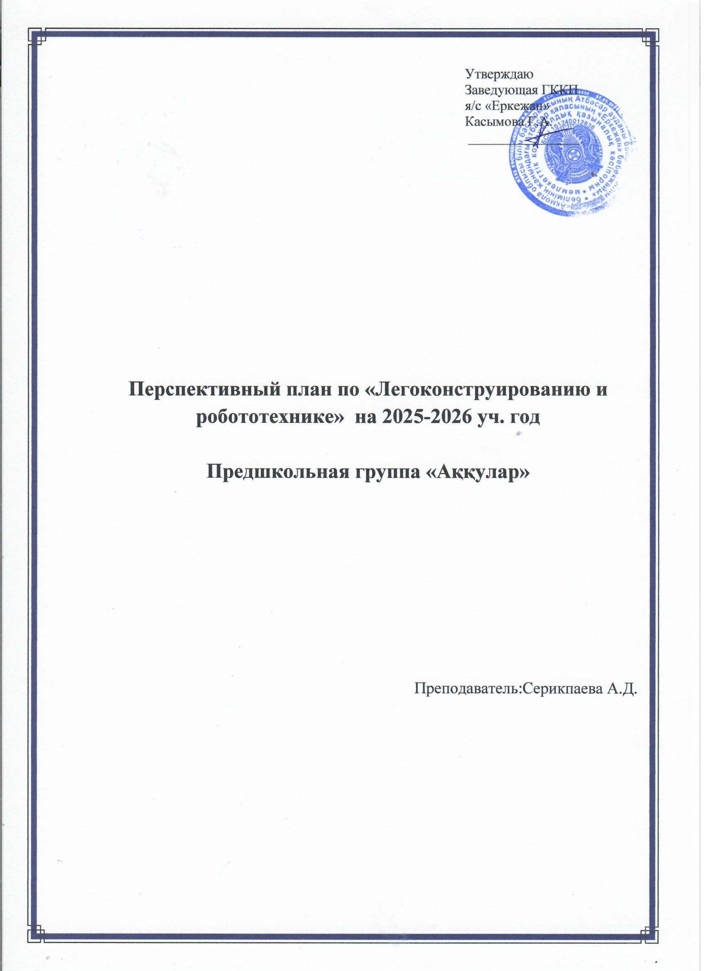
Перспективный план по Легоконструированию и робототехнике на 2025-2026 учебный год

Организации образования: ГККП «Ясли-сад «Еркежан» города Атбасар при отделе образования по Атбасарскому району управления образования Акмолинской области
Группа: предшкольная группа «Аққулар»
Возраст детей: дети 5 лет
На какой период составлен план: 2025-2026 учебный год

Месяц | Организованная деятельность | Задачи организованной деятельности
СЕНТЯБРЬ | Лего конструирование и робототехника | «Зоопарк»  Постройка клеток для животных.  Возведение общей ограды для парка. Развитие творческого мышления. Закреплять умения анализировать готовую постройку. Продолжать развивать активное внимание, моторики рук. Воспитывать желание строить и обыгрывать постройку.
СЕНТЯБРЬ | Лего конструирование и робототехника | «Осенний парк»  Изготавливаем из LEGO конструктора дорожки, скамейки и деревья. Закрепляем знания об осенних изменениях в природе.
СЕНТЯБРЬ | Лего конструирование и робототехника | Знакомство с робот «Mouse» и робот «Пчелкой»  Техника безопасности. Изучение функциональных кнопок. Умение отличать стороны направления.
СЕНТЯБРЬ | Лего конструирование и робототехника | «В добрый путь»  Делаем первые шаги с робот Mouse. Учимся пользоваться маршрутными карточками
ОКТЯБРЬ | Лего конструирование и робототехника | «Витамины нам нужны»  Игровое поле «Фрукты овощи». Шагаем и повторяем. Закрепляем представление о пространственном расположении предметов на плоскости.
ОКТЯБРЬ | Лего конструирование и робототехника | «Лабиринт»  Изучаем игровое поле и принцип работы на нем. Развиваем зрительно – двигательную координацию движений.  Повышаем эмоциональный тонус.
ОКТЯБРЬ | Лего конструирование и робототехника | «MOUSE MANIA»  Познакомить детей с игрой MOUSE MANIA. Развивать умение пользоваться ROBOT MOUSE; умение планировать свою деятельность.
ОКТЯБРЬ | Лего конструирование и робототехника | «Гараж»  Строим гараж из элементов LEGO. Развиваем пространственные представления и мелкую моторику. Закрепляем знания о данном времени года.
НОЯБРЬ | Лего конструирование и робототехника | «Путешествие Mouse»  Вариативная и познавательная игра с роботами Mouse. Учимся просчитывать шаги. Развиваем соревновательный дух. Строим из лего конструкторов препятствия для робо Mouse.
НОЯБРЬ | Лего конструирование и робототехника | «Математическое лото»  Учить узнавать в окружающих предметах геометрические фигуры, закреплять представления детей о геометрических фигурах.  Закрепить умения ориентироваться в пространстве: справа, слева. Соотносить цифры с количеством предметов.
НОЯБРЬ | Лего конструирование и робототехника | «Домашние питомцы»  Конструируем домашних питомцев из картонного конструктора «Йохокуб».  Воспитываем положительные эмоции, создающие бодрое, жизнерадостное настроение.
НОЯБРЬ | Лего конструирование и робототехника | «Пчелка на цветочной поляне»  Изучаем игровое поле и принцип работы на нем. Развиваем зрительно – двигательную координацию движений.  Повышаем эмоциональный тонус.
ДЕКАБРЬ | Лего конструирование и робототехника | «В поисках мёда»  Программирование полосы препятствий с робот Пчелкой. Обнаружение объекта
ДЕКАБРЬ | Лего конструирование и робототехника | «Спасение автоботов»  Создать условия для умения программировать роботов с передвижением вправо-влево; Закрепить навыки ориентировки в пространстве.  Развивать мелкую моторику рук, внимание, усидчивость, логическое мышление, пространственное воображение и фантазию.  Воспитывать любознательность, стремление преодолевать трудности, дружеские взаимоотношения между детьми.
ДЕКАБРЬ | Лего конструирование и робототехника | «Новый гость»  Знакомство с робот Botley. Техника безопасности. Учимся слушать и запоминать речевую инструкцию педагога.
ДЕКАБРЬ | Лего конструирование и робототехника | «Начало пути»  Робот Botley учится ходить. Учимся просчитывать путь и работать с пультом. Закрепляем навыки счета и работы с магнитными карточками.
ЯНВАРЬ | Лего конструирование и робототехника | «Кто успел – тот и съел»  Роботы Mouse соревнуются в достижении цели. Развиваем пространственные представления, слуховое восприятие.
ЯНВАРЬ | Лего конструирование и робототехника | «Мой выбор»  Игра по группам в 3-х вариантах: LEGO - конструирование, робот Mouse и робот Botley. Развиваем внимание, зрительно – двигательную координацию движений, пространственные представления, мелкую моторику. Воспитывать силу воли, выдержку.
ЯНВАРЬ | Лего конструирование и робототехника | «Цвета и фигуры»  Играем с робот Mouse и игровым полем «Геометрические фигуры». Учимся отгадывать загадки, отличать предметы и цвета.
ЯНВАРЬ | Лего конструирование и робототехника | «Подводный мир»  Конструируем рыбок из картонного конструктора «Йохокуб».  Воспитываем положительные эмоции, создающие бодрое, жизнерадостное настроение.
ФЕВРАЛЬ | Лего конструирование и робототехника | «Цветочная поляна для пчелки»  Развиваем наглядно – образное мышление, воображение, память, мелкую моторику рук.
ФЕВРАЛЬ | Лего конструирование и робототехника | «Робот Botley и его друзья»  Воспитывать у детей бережное отношение с техникой. Обогащать и активизировать словарь по средствам работы с робототехникой.  Развивать навыки составления алгоритмов, совершенствовать умение действовать в соответствии с заданным алгоритмом.
ФЕВРАЛЬ | Лего конструирование и робототехника | «Помоги Шунтику»  Развивать речь, мышление, воображение, любознательность, обогащать словарный запас детей.
ФЕВРАЛЬ | Лего конструирование и робототехника | «Веселая Алгоритмика»  Привить навыки работы с ЛЕГО конструктором, закреплять умение детей действовать по схематической модели, расширять словарный запас детей. Развивать мелкую моторику рук, элементы логического мышления, внимание, конструкторские навыки. Воспитывать взаимопонимание, доброжелательность, инициативность, ответственность, желание помогать друг другу, работая в подгруппе.
МАРТ | Лего конструирование и робототехника | «Сыр – для победителя»  Работаем с прозрачным вариативным полем. Вариативный подход к умению добраться до намеченной цели.
МАРТ | Лего конструирование и робототехника | «Мир профессий»  Закрепляем знания детей о профессиях людей. Рассматриваем иллюстрации. С робот Mouse определяем, кому какая профессия подходит. Используем вариативное поле.
МАРТ | Лего конструирование и робототехника | «Космический корабль»  Развивать умение анализировать фотографическую схему и конструировать в соответствии с ней.
МАРТ | Лего конструирование и робототехника | «Праздничная юрта»  Строим юрты из LEGO-конструктора. Говорим об убранстве юрты. Проявляем эрудицию и любознательность.
АПРЕЛЬ | Лего конструирование и робототехника | «Супермаркет»  Роботы Mouse соревнуются в быстроте сбора продуктовой корзины. Закрепляем представление о правой и левой стороне. Учимся классифицировать предметы по основным признакам, закрепляем названия фруктов, овощей и другой еды.
АПРЕЛЬ | Лего конструирование и робототехника | «Насекомые»  С помощью робота Шунтика дети знакомятся с различными насекомыми, с их средой обитания, узнают об их образе жизни, пользу и вред, который они приносят.
АПРЕЛЬ | Лего конструирование и робототехника | «Космодром»  Учить основным приёмам сборки и программирования модели;  формировать конструктивное мышление средствами робототехники;  формировать правильное восприятие пространства;  развивать мелкую моторику рук, зрительно–двигательную координацию;  воспитывать доброту, отзывчивость, умение работать в команде.
АПРЕЛЬ | Лего конструирование и робототехника | «Турнир посвященный Robolend»  Активировать слуховые и зрительные анализаторы. Развивать умения взаимодействовать друг с другом, побуждать детей к совместной деятельности. Побуждать детей обращаться к взрослым с вопросами, суждениями, к речевому общению между собой.
МАЙ | Лего конструирование и робототехника | «Военная техника»  Играем с Роботами Mouse и робот пчелкой на опережение. Проявляем эрудицию, познаем новое.
МАЙ | Лего конструирование и робототехника | «Азбука безопасности»  Закреплять знания о светофоре, его назначении. Совершенствовать навыки соединения деталей. Продолжать учить детей умению анализировать постройку, определять пространственное расположение частей (сзади, спереди, сверху и т.п.) и последовательность их возведения, правильно называть строительные детали, их цвет, форму, величину.
МАЙ | Лего конструирование и робототехника | «Дом, в котором мы живем...» (робот мышь и робот пчелка)  Развивать навыки конструирования, мелкую моторику рук.Вспомнить основные части дома.Формировать умение строить крышу «лесенкой».Воспитывать умение работать в коллективе.
МАЙ | Лего конструирование и робототехника | «Конструирование по замыслу»  Развивать творческую инициативу и самостоятельность. Формировать умение обдумывать содержание будущей постройки, называть ее тему, давать общее описание. Закреплять полученные навыки

